
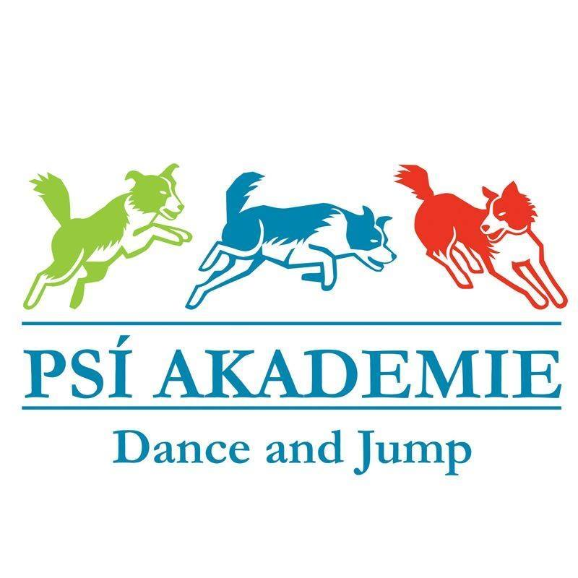

POSTUPOVÉ ZKOUŠKY

Rozhodčí : Anna Říhová , Anna Zatloukalová
9.9.2024 bez DwD3 uzávěrka 25.8.2024

Rozhodčí : Anna Říhová , Petra Malá
21.10.2024 uzávěrka 1.10.2024
11.11.2024 uzávěrka 28.10.2024
2.12.2024 uzávěrka 18.11.2024

Startovné - č.ú: 761893093/0800 do poznámky k platbě uveďte Vaše jméno.
- člen klubu DDCCR 300,- Kč za každou zkoušku
- nečlen klubu DDCCR 400,- Kč za každou zkoušku
Po uzávěrce nebude přihláška přijata.
Kde : Hala Psí akademie, Do Čertous 2634/7, Praha 9 – Horní Počernice - www.dj-psiakademie.cz
Povrch : - ortopedický povrch, rozměry 12m x 14m, rozhodčí budou posuzovat z delší strany.
Časový harmonogram
- 15.00 hod – Prezence, trénink
Časový harmonogram je pouze orientační. Přesný harmonogram bude všem účastníků zaslán na Váš email po uzávěrce. Pokud Vám nepřijde rozpis s harmonogramem kontaktujte mě na email pipi.s@seznam.cz. Změna propozic vyhrazena. Organizátor má právo na omezení počtu startujících.
Čtěte pozorně
Bez řádně vyplněné přihlášky, zaslané hudby a připsání startovného na účet do data uzávěrky nebude Vaše přihláška přijata. Startovné je při neúčasti týmu nevratné.
POZOR : SEZNAM CVIKU SI DONESTE NA ZKOUŠKY, PŘEDÁTE JEJ PŘI PREZENCI
SEZNAM CVIKU MUSÍ BÝT VYPLNEN SPRÁVNĚ DLE ZŘ DDCCR

Přihláška
- přihlášku na zkoušky zasílejte na e-mail: pipi.s@seznam.cz
Každý účastník zkoušek musí mít výkonnostní knížku, bez VK nelze na zkoušku nastoupit.
Důležité informace
1. Každý účastník musí znát platný zkušební řád klubu DDCCR (www.dogdancingclubcr.cz)
2. Každý účastník musí znát vnitřní řád Psí akademie (www.dj-psiakademie.cz)
3. Za veškeré škody způsobené psem plně zodpovídá majitel.
4 Akce se nemohou účastnit psi s kupírovanýma ušima.
5. Háravé feny se mohou účastnit zkoušek, musí být nahlášeny dopředu pořadateli.
6. Videa ze zkoušek si zajištuje každý účastník sám.
Hudba

- Pokud je skladba delší než sestava, je na psovodovi zda nechá hudbu ukončit na smluvené znamení, které dá po skončení sestavy zvukaři, nebo předem určí čas, kdy má byt hudba zastavena. Psovod si při prezenci může vyzkoušet hlasitost skladby.
Kontakt na pořadatele : Petra Malá – email : pipi.s@seznam.cz, tel : 604 520 270
.

